Государственное профессиональное образовательное учреждение Тульской области
«Тульский государственный машиностроительный колледж имени Никиты Демидова»
(ГПОУ ТО «ТГМК им. Н. Демидова»)

Методическая разработка
классного часа:

Здоровый образ жизни современного студента

Подготовил:
руководитель
физического воспитания
Кулешов С.А.

Тула, 2023
Здоровый образ жизни современного студента



Классный час на тему - Здоровый образ жизни
Здоровый образ жизни современного студента
Цель: формирование психически здорового и физически развитого обучающегося.
Задачи: 1.Формирование системы знаний о здоровье и здоровом образе жизни.
2.Повышение мотивации на сохранение здоровья обучающихся.
3.Научить беречь свое здоровье и заботится о нем.
4.Помочь обучающимся в формировании привычек здорового образа жизни, привитию стойких культурно - гигиенических навыков.
5.Расширение знаний обучающихся о питании, его значимости, о взаимосвязи здоровья и питания.
Оборудование: плакаты и рисунки обучающихся, на доске пословицы и поговорки:
1)Высшее благо достигается на основе полного физического и умственного здоровья. Цицерон
2)Здоровье до того перевешивает все остальные блага жизни, что поистине здоровый нищий счастливее больного короля. Шопенгауэр А.
3)Если не бегаешь, пока здоров, придется побегать, когда заболеешь. Гораций
4)Для соразмерности, красоты и здоровья требуется не только образование в области наук и искусства, но и занятия всю жизнь физическими упражнениями, гимнастикой. Платон
Вступительное слово преподавателя: Здравствуйте, дорогие друзья! Я говорю вам "здравствуйте”, а это значит, что я всем вам желаю здоровья! Задумывались ли вы когда-нибудь о том, почему в приветствии людей заложено пожелание друг другу здоровья? Наверное, потому, что здоровье для человека – самая главная ценность. Но, к сожалению, мы начинаем говорить о здоровье лишь тогда, когда его теряем.
Уже давно установлено, что за здоровьем надо следить со школьной скамьи. Почему со школьной скамьи? Давайте разберёмся. Забота о здоровье маленьких детей целиком и полностью лежит на их родителях. Именно они решают, что есть и пить их чадам, сколько гулять, как одеваться и так далее. Как только студент поступает в техникум, начинается его постепенное взросление, появляются карманные деньги и то, что совсем недавно было полностью запрещено или покупалось редко или по великим праздникам, становится доступным. Жевательные резинки, чипсы, сухарики, кола. Добавим сюда телевизор и компьютер, которые заменили некогда популярные подвижные игры и в результате получим, сидящего большую часть дня, жующего, стучащего по клавиатуре хомосапиенса, то есть человека разумного, которого разумным и назвать-то сложно.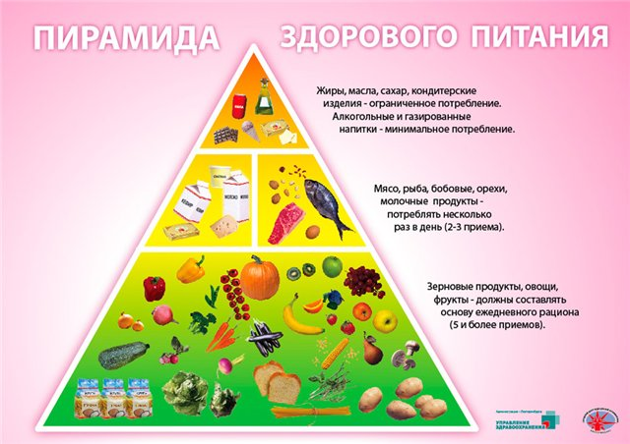
И сегодня мы попробуем разобраться, как в современном мире не потерять, сохранить и приумножить своё здоровье. Какие факторы влияют на здоровье современного студента.
Итак для начала, давайте продолжим суждение ЗДОРОВЬЕ ВАЖНО И ЦЕННО, ПОТОМУ ЧТО…
Примерные высказывания обучающихся:
· «оно является основой жизни»,
· «быть здоровым, значит быть полностью уверенным в себе»,
· «для меня важно прожить долгую и счастливую жизнь»,
· «здоровые родители - здоровые дети»,
· «здоровый организм - залог жизни»,
· «оно самое ценное, что есть у меня»,
· «от здоровья зависит будущее».
Некоторые молодые люди говорили, что БЕСПОКОИТЬСЯ О ЗДОРОВЬЕ НЕ ИМЕЕТ СМЫСЛА, ПОТОМУ ЧТО:
· «его и так нет»,
· «если заболеешь, то вылечишься»,
· «об этом беспокоится моя мама»,
· «это не главное в жизни»,
· «я здоров».
Итак, те, кто считают, что от образа жизни зависит здоровье человека, сегодня получат несколько важных советов, как остаться здоровым на долгие годы. А те, кто уверен, что для этого ничего не надо делать и человеческому организму в современном мире ничего не угрожает, убедятся, я надеюсь, в обратном.
Какие компоненты, на ваш взгляд включает в себя понятие «здоровый образ жизни студента»? Совершенно верно, это:
· правильное питание;
· занятие физическими упражнениями;
· соблюдение режима дня;
· отказ от вредных привычек;
Здоровье современного студента, несомненно, зависит от выполнения вышеперечисленных пунктов, но я бы добавила в этот перечень ещё один пункт. Это - ограничение количества времени, проводимого за компьютером.
Остановимся на каждом пункте отдельно. Некоторые из вас накануне получили задания подготовить сообщения на заданную тему. Начнём с …(имя, фамилия студента), её\его выступление называется « Правильное питание - основа здорового образа жизни».
Давайте немного поговорим о том, что мы пьем? Наблюдения показывают, что компоты в столовой не пользуются популярностью, все конечно хотели бы видеть на своих столах разного рода газировку. Однако, важно знать, что именно в газированными напитками можно нанести реальный вред своему организму. Во-первых, в них содержится огромное количество углеводов. В 0,33 л. Pepsi-Cola содержится 8 кусков сахара. Мало, кто стал бы пить такой сладкий чай или кофе. Все эти углеводы откладываются в жировые складки и способствуют развитию диабета. В диетические газировки для минимизации калорий добавляют различные подсластители. Самый опасный из них - белок аспартам. Он в 200 раз слаще сахара, вызывает аллергию, болезни желудка, нарушения работы печени, головные боли, ослабление памяти и зрения и даже припадки. Именно подсластители являются главными секретами газированной воды - они не утоляют жажду, а наоборот вызывают аппетит.
Газировка содержит кислоту, которая разъедает зубную эмаль и способствует появлению кариеса.
Также газировки содержат углекислый газ, который возбуждает желудочную секрецию, повышает кислотность и способствует метеоризму. Ну и разумеется кофеин. Если злоупотреблять напитком, можно получить кофеиновую зависимость или интоксикацию. Ее признаки - беспокойство, возбуждение, бессонница, желудочные боли, судороги, тахикардия и пр.
Кока-кола с успехом заменяет бытовую химию. О составе кока колы. Активный ингредиент кока колы - фосфорная кислота. Ее рН равен 2.8. За 4 дня он может растворить ваши ногти. Все еще хотите бутылочку Колы?
Теперь поговорим о беде нашей группы, это вечно валяющиеся пакетики из-под чипсов и сухариков и в довольно больших количествах, поэтому нельзя не заострить внимание на том, что мы едим? Вкусовые качества чипсов и сухариков достигаются за счет применения различных ароматизаторов (правда фирмы-производители почему-то называют их специями). Поэтому существуют всевозможные «чипсовые» и «сухариковые» разновидности, что называется, «на любителя».
Существуют и чипсы без привкусов, т.е. со своим натуральным вкусом, но по статистике, большинство наших с вами соотечественников предпочитают, есть чипсы с добавками: сыром, беконом, грибами, икрой. Стоит ли сегодня говорить, что на самом деле никакой икры нет - ее вкус и запах придали чипсам с помощью ароматизаторов. Больше всего надежды, что вкус и запах получен без применения синтетических добавок, если чипсы пахнут луком или чесноком. Хотя все равно шансы невелики. Чаще всего вкус у чипсов искусственный. Тоже самое в полной мере относится и к сухарикам. В этом вам помогут убедиться знакомые буквочки «Е», указанные в составе продукта и чипсов и сухариков.
Вы хотите чипсов и сухариков, приготовленных на дешевых жирах, заправленных огромным количеством химикатов под названием «пищевые добавки» и содержащих огромные количества канцерогена-акриламида?..
Мы поговорили с вами о неправильном питании, а теперь назовем продукты, которые полезно есть, чтобы оставаться здоровым: фрукты, овощи, рыбу, бобовые, кисломолочные продукты и т. д. 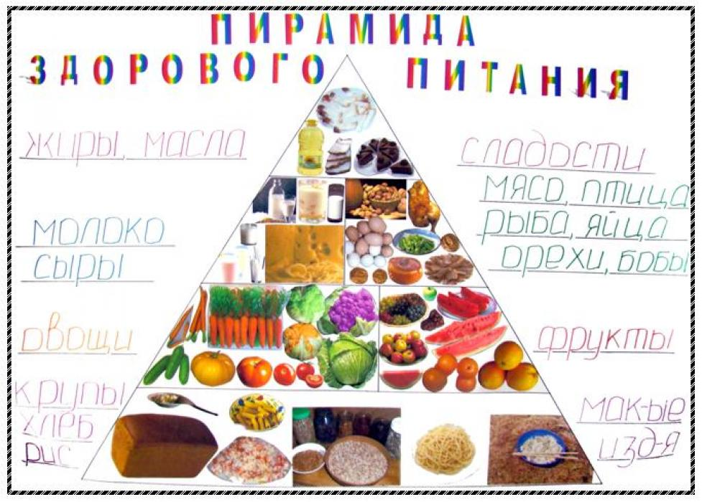

Компьютер – наш друг или враг? Статистика: сидячий образ жизни – это одна из ведущих 10-и причин смерти и инвалидности во всем мире. Дефицит физической активности – это причина 2-х миллионов смертей в год. Менее 30% молодежи ведет активный образ жизни, достаточный для того, чтобы в будущем сохранить свое здоровье. Совсем недавно, проблемой было отвлечь молодых людей от телевизоров, так как захватывающие сюжеты приключенческих фильмов, боевиков и комедий притягивали взоры к голубым экранам. Сейчас молодёжь предпочитает проводить время в виртуальной реальности. А с появлением жидкокристаллических экранов многие решили, что компьютер уж точно никакого вреда для здоровья больше не представляет, ведь воздействие электромагнитного излучения монитора сведены к минимуму. Однако существуют другие угрозы, над которыми стоит призадуматься.
Основные вредные факторы, действующие на человека за компьютером:
- сидячее положение в течение длительного времени;
- утомление глаз, нагрузка на зрение;
- перегрузка суставов кистей;
- стресс.
Сидячее положение.
Казалось бы, за компьютером человек сидит в расслабленной позе, однако она является для организма вынужденной и неприятной: напряжены шея, мышцы головы, руки и плечи, отсюда остеохондроз , а у детей - сколиоз. Воздействие на зрение. Глаза регистрируют самую мелкую вибрацию текста или картинки, а тем более мерцание экрана. Перегрузка глаз приводит к потере остроты зрения . Плохо сказываются на зрении неудачный подбор цвета, шрифтов, компоновки окон в используемых Вами программах, неправильное расположение экрана. Ученые проводят параллель между частым использованием компьютера и резким ухудшением зрения у подростков. Однообразная и длительная работа с компьютером приводит к чрезмерному напряжению глаз и проблемам с фокусировкой. Симптомы проявляются в виде головных болей, неприятных ощущений в глазах, расплывчатости изображения. Перегрузка суставов кистей рук. Нервные окончания подушечек пальцев как бы разбиваются от постоянных ударов по клавишам, возникают онемение, слабость, в подушечках бегают мурашки. Это может привести к повреждению суставного и связочного аппарата кисти, а в дальнейшем заболевания кисти могут стать хроническими. Стресс. Влияние компьютера на психику. Далеко не все пользователи регулярно делают резервные копии своей информации. А ведь и вирусы не дремлют, и винчестеры лучших фирм, бывает, ломаются, и самый опытный программист может иногда нажать не ту кнопку... В результате -стресс. Или же кому не известна такая картина – захватывающая игра, игрок полностью поглощён и, вдруг, не может пройти какой-то рубеж или уровень, он снова и снова возвращается на уровень ниже, всё отчаяннее бьёт по клавиатуре или щёлкает мышкой….. и это может продолжаться несколько часов. Отсюда очередной нервный срыв, раздражённость. Игромания и интернет-зависимость тоже становятся серьезными проблемами современного человека. Для того чтобы современные технологии не причинили вреда здоровью и психике, необходимо соблюдать несколько нехитрых правил: не играть в компьютерные игры перед сном, через каждые 20 – 30 минут работы на компьютере необходимо делать перерыв; продолжительность работы на компьютере не должна превышать 1,5 – 2 часов в день. Работайте на компьютере и будьте здоровы!
Преподаватель: Следующий фактор, влияющий на наше здоровье, но влияющий положительно - это занятие спортом и физическая активность. В нашей группе много ребят, которые занимаются в спортивных клубах и секциях. Среди них …. Вот уже много лет он/она занимается волейболом и может похвастаться не только стройной фигурой, но и отменным здоровьем. Он/она и расскажет нам о том, как спортивные занятия влияют на наш организм. 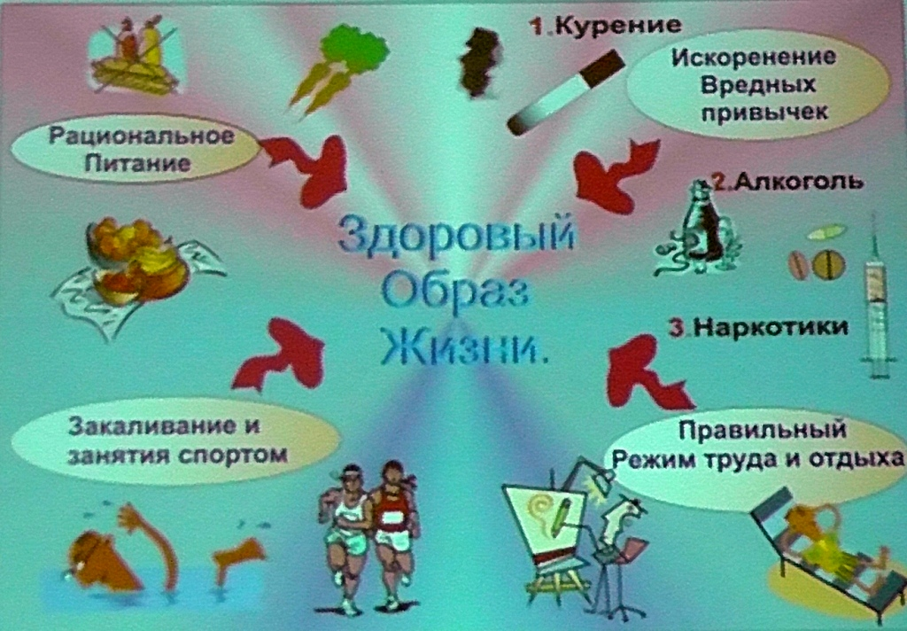
Физическая активность
Как известно основное время учебных занятий студенты сидят, т.е. их организм обездвижен (4-6 часов занятий и еще до 2-3 часов домашних заданий). Если к этому прибавить время, затрачиваемое на дополнительное чтение, настольные игры, просмотр телевизора и работа и/или игра на компьютере, то получится, что большую часть времени дети не двигаются. Физические упражнения положительно влияют не только на состояние здоровья человеческого организма, но и ведут к появлению бодрости, жизнерадостности, в пробуждении энергии активности, в развитии устойчивости организма к внешним влияниям, в том числе и заболеваниям инфекционного характера. Физические упражнения могут использоваться в различных формах: утренняя гимнастика, длительные прогулки, различные подвижные игры на свежем воздухе, уроки физвоспитания в техникуме, туристические походы и т.п. Конечно, уроков физвоспитания в техникуме недостаточно для того, чтобы поддерживать себя в форме. Поэтому обязательно необходимо начинать свой день с утренней зарядки, тем более тем, кто не занимается в спортивных секциях. Утренняя зарядка облегчает переход от сна к бодрствованию, позволяет организму активно включиться в работу. Предпочтительнее такие упражнения, которые воздействуют на разные группы мышц. Желательно включать нагрузку для туловища, мышц рук, ног, брюшного пресса и спины, упражнения на гибкость позвоночника и подвижность тазобедренных суставов. Выполнять их надо в определенной последовательности: вначале потягивания, затем упражнения для рук и плечевого пояса, затем туловища и ног. Заканчивают зарядку прыжками и бегом, после чего делают успокаивающее дыхание. Продолжительность зарядки от 10 до 30 минут. Упражнения постепенно усложняются, ускоряется и темп движений. Комплексы упражнений желательно менять каждые 7-10 дней. Обязательным является обеспечение притока свежего воздуха на момент занятий. Это важно запомнить: Физическая активность улучшает работоспособность. Физическая активность улучшает настроение и помогает снизить стресс; Физическая активность помогает достигать и поддерживать идеальный вес; Физическая активность увеличивает физические возможности, это делает жизнь приятной; Для того чтобы получить пользу для здоровья от физической активности, необходимо продолжать занятия физической активностью всю жизнь. Польза физической активности для здоровья может быть получена уже при умеренной интенсивности физических нагрузок.
Преподаватель: немаловажную роль в здоровье человека играет то, как правильно он может распорядиться своим временем и своими силами. В нашем классе есть группа ребят, которые несмотря на большие нагрузки всё успевают и показывают прекрасные результаты в учёбе. Среди них наша отличница…. Как ты думаешь, что такое режим дня и нужно ли его соблюдать.
Режим дня - это разумное распределение времени на учёбу, прогулки, занятия любимым делом, встречи с друзьями, своевременный приём пищи и отдых. Во всём должна быть мера и всему должно быть своё время. При составлении режима дня стоит соблюдать основные его положения: выполнение различных видов деятельности в строго определённое время, правильное чередование работы и отдыха, регулярное питание. Следует также учитывать, что далеко не у всех людей суточные биоритмы проходят в одинаковых временных параметрах. У «сов», например, протекание психических процессов улучшается к вечеру. Появляется желание заниматься. Утром же они никак не могут «раскачаться», хочется подольше поспать, «Жаворонки» же любят пораньше лечь спать.
Зато рано утром они уже на ногах и готовы к активной умственной работе. Особое внимание уделите полноценному сну - основному и ничем не заменимому виду отдыха. Постоянное недосыпание опасно тем, что может вызвать истощение нервной системы, ослабление защитных сил организма, снижение работоспособности, ухудшение самочувствия. Чтобы обеспечить нормальный спокойный сон, нужно выполнять ряд очень простых правил. Прежде всего, стараться ложиться спать всегда в одно и то же время, не есть и не пить много на ночь. Очень полезно в свой режим ввести регулярные прогулки перед сном. Подросток должен спать 10-11 часов.
Преподаватель: Я начинаю пословицу, а вы попробуйте их закончить.
1. От хорошего сна … (молодеешь)
2. Сон – лучшее … (лекарство)
3. Выспался – будто вновь… (родился)
О привычках полезных и вредных
Привычки—это форма нашего поведения. Недаром А. С. Пушкин говорил: «Привычка свыше нам дана, замена счастью она». Полезные привычки помогают формированию гармонически развитой личности, вредные, — наоборот, тормозят ее становление. Привычки чрезвычайно устойчивы. Еще Гегель подчеркивал, что привычки делают человека их рабом. Поэтому в школьном возрасте важно выработать у себя полезные привычки и решительно бороться с вредными, грозящими перейти в пороки. Полезными привычками можно назвать стремление к регулярному повышению знаний, к занятиям физическими упражнениями, а также к таким прекрасным формам проведения свободного времени, как чтение, посещение театров, кино, прослушивание музыки. Все эти формы досуга, естественно в разумных параметрах времени, обогащают человека, делают жизнь интереснее, способствуют самосовершенствованию. Однако в студенческие годы возникает немало и вредных привычек. К ним можно отнести нерациональный режим дня, нерегулярную подготовку к занятиям. Но наиболее вредными являются курение и злоупотребление спиртными напитками. Эти привычки могут незаметно перерасти в порок, способный испортить жизнь человека.
Курение табака возникло еще в глубокой древности. Высадившись на берегах Америки Колумб и его спутники увидели туземцев, которые держали во рту пучки дымящейся травы. Во Францию табак попал из Испании, его привез посол Жан Нико в подарок королеве Екатерине Медичи. От фамилии «Нико» произошло слово «никотин». Очень скоро люди поняли, что никотин пагубно влияет на дыхательную систему курящего, его сопровождает кашель, он быстро утомляется, становится раздражительным, кроме того стало явным, что курящий человек – плохой работник, физически он слабеет. Еще большее зло приносит употребление алкоголя (этилового спирта) в любом его виде (водка, вино, пиво и т. д.). Помимо отрицательного воздействия на биологическую природу человека, он оказывает сильное влияние на его социальную сущность. При постоянном употреблении алкогольных напитков происходит деградация личности. Рассмотрим физиологическое воздействие алкоголя на организм. Попадая в кровь, он действует на мозг. При этом нарушаются восприятие, деятельность двигательных центров мозга и органов равновесия. Из-под контроля выходят примитивные инстинкты. Этим можно объяснить необузданные вспышки гнева, повышенную агрессивность. Уменьшается также физическая работоспособность, сила мышц, нарушаются двигательные навыки и умения. У некоторых студентов бытует мнение, что небольшие дозы спиртных напитков улучшают аппетит. Мнение это неправильное. Вместо ожидаемой пользы от частых приемов спиртного развивается привыкание к нему, ведущее к алкоголизму. Происходит постепенное «падение» человеческой личности. Причинами его становятся ограниченность интересов, слабоволие, а также безразличие окружающих людей. К сожалению, человек находит для себя всё новые и новые способы подорвать в своё здоровье. К ним относятся употребление наркотиков, которое сопровождается психической и социальной деградацией, патологией внутренних органов, обмена веществ, центральной и периферической нервной системы. В течение последних 6 лет смертность подростков от наркомании увеличилась в 10 раз.
(В заключении обучающимся предлагается нарисовать рисунок, которому соответствовала бы надпись: Я - здоровая личность.
Готовые рисунки размещаются на доске).



